

**UNIVERSIDAD TÉCNICA PARTICULAR DE LOJA**

***La Universidad Católica de Loja***

**ÁREA TÉNICA**

**INGENIERÍA EN CIENCIAS DE LA COMPUTACIÓN**

**PROYECTO FINAL**

**Asignaturas:**  Fundamentos Computacional,

Introducción a la Programación

**Estudiante:** José Daniel Córdova Añazco

**Docente:**  María del Carmen Cabrera Loayza

**Octubre 2020 – Febrero 2021**

# Ejercicio 1

## Enunciado

Leer n números enteros, almacenados en un vector y calcularle el factorial a cada uno de los números leídos almacenado los en otro vector

## Miniespecificicación

Inicio

//Declaracion de variables

n, factorial, i, j, i[0-n]

<<"Ingrese el tamaño del vector"

>>n

<<"Ingrese los valores del vector"

//Se crean los vectores

A[n], i[0-n]

B[n], i[0-n]

Para (i -> 0, i < n, i++) Hacer

>>A[i]

B[i] = A[i]

//Se presenta la matriz A

Para (i -> 0, i < n, i++) Hacer

<<"A[",i,"] = ", A[i]

//Se calcula el factorial de los numeros ingresados

Para (i -> 0, i < n, i++) Hacer

factorial -> 1

Para (j -> 1, j <= A[i], j++) Hacer

factorial -> factorial * j

//Se muestra el factorial en otro vector

<<"B[",+i+,"] -> ", +B[i], +"! = ", +factorial

Fin

## Miniespecificación en PSInt

Proceso ProyectoFinCiclo_Ej1

Escribir "Ingrese el tamaño del vector"

Leer n

Escribir "Ingrese los valores del vector"

//Se crean los vectores

Dimension A(n)

Dimension B(n)

Para i = 1 Hasta n Con Paso 1 Hacer

Leer A(i)

B(i) = A(i)

Fin Para

//Se presenta la matriz

Para i = 1 Hasta n con paso 1 Hacer

Imprimir "A[",i,"] = ",A(i)

FinPara

//Se calcula el factorial de los números ingresados

Para i = 1 Hasta n Con Paso 1 Hacer

factorial = 1

Para j = 1 Hasta A(i) Con Paso 1 Hacer

factorial = factorial * j

FinPara

//Se muetsra el faltorial en otro vector

Imprimir "B[",i,"] -> ",B(i), "! = ", factorial

FinPara

FinProceso

## Diagrama de flujo

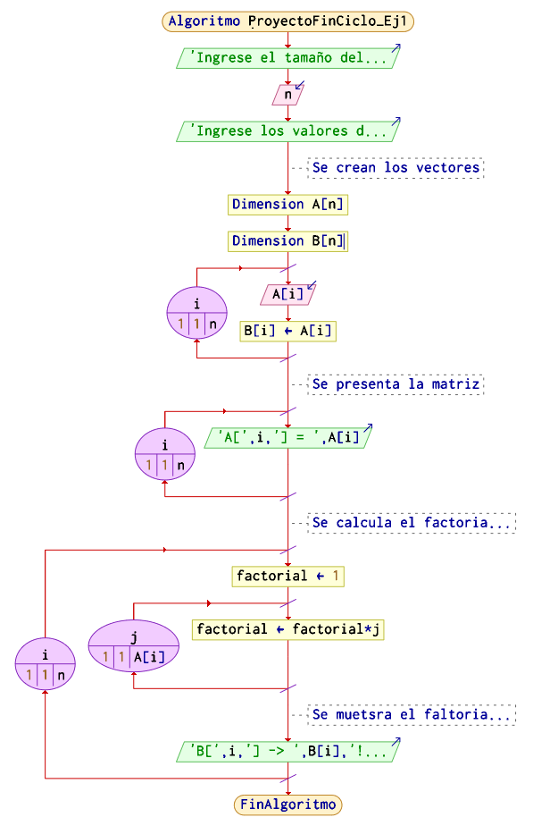

## Prueba de escritorio

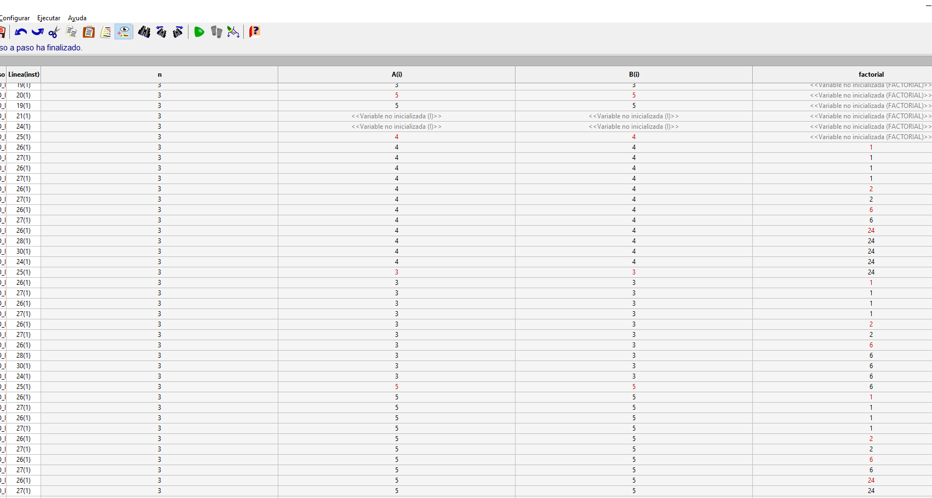

## Programa en y ejecución en Java

public class Ejercicio1 {

public static void main(String[] args) {

Scanner leer = new Scanner(System.in);

//Declaracion de variables

int n, factorial = 1;

System.out.println("Ingrese el tamaño del vector");

n = leer.nextInt();

System.out.println("Ingrese los valores del vector");

int A[] = new int [n];

int B[] = new int [n];

for (int i=0; i<n; i++){

A[i] = leer.nextInt();

B[i] = A[i];

}

System.out.println(" ");

//Se presenta la matriz A

for (int i = 0; i<n ; i++){

System.out.println("A["+i+"] = " +A[i]);

}

System.out.println(" ");

//Se calcula el factorial de los numeros ingresados

for (int i = 0; i<n; i++){

factorial = 1;

for (int j = 1; j <= A[i]; j++){

factorial = factorial * j;

}

//Se muestra el factorial en otro vector;

System.out.println( "B["+i+"] -> " +B[i]+ "! = "+factorial );

}

}

}

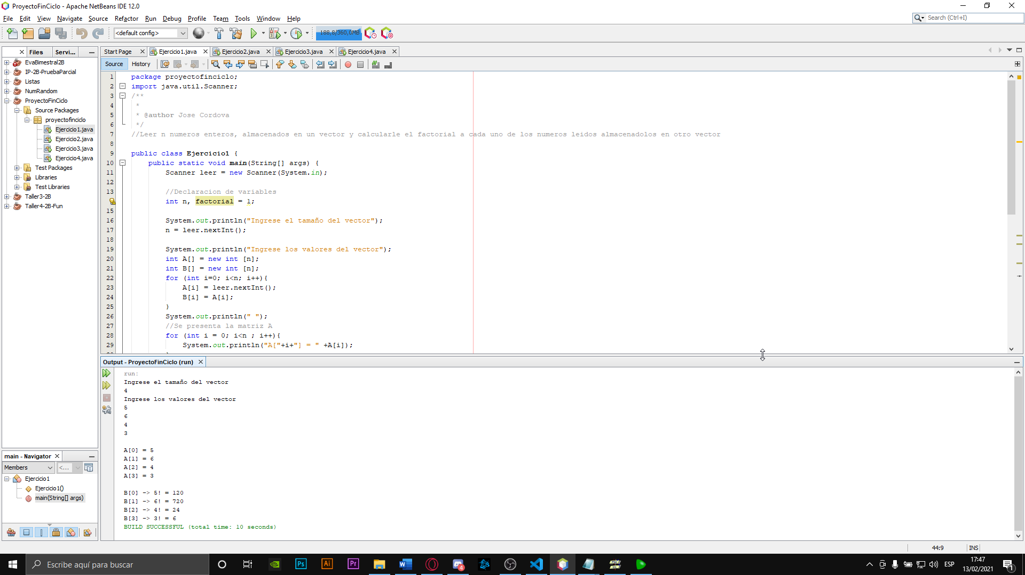

## Programa y ejecución en Python

* import numpy as nm
* n = int(input("Ingrese el tamaño del vector "))
* A = nm.zeros([n],dtype=int)
* B = nm.zeros([n],dtype=int)
* for i in range(0,n):
* A[i] = int(input())
* B[i] = A[i]
* print(A)
* print(" ")
* factorial = 0
* for i in range(0,n):
* factorial = 1
* for j in range(1,A[i]+1):
* factorial = factorial * j
* print (B[i], "! = ",factorial)

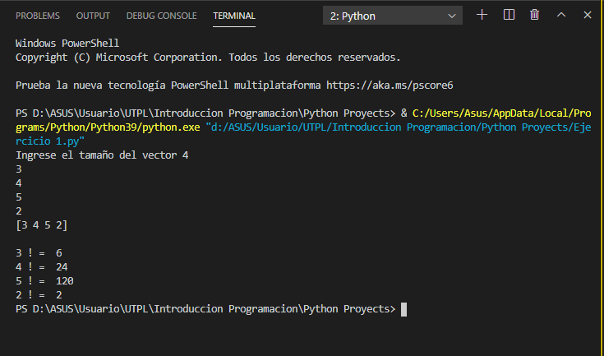

## Enlace

* + Video:
  + Git:

# Ejercicio 2

## Enunciado

Leer dos matrices de 5x5 enteras y determinar si el promedio entero de los números primos de una matriz se encuentra almacenado en la otra matriz

## Miniespecificicación

Inicio

//Declaracion de variables

n->5, d, cp1, cp2, pro1, pro2, suma1, suma2, i[0-n]

i, j, i[0-n]

//Se crean las matrices

A[n][n], i[0-n]

B[n][n], i[0-n]

<<"Ingrese los elementos de la primera matriz"

Para (i -> 0, i < n, i++) Hacer

Para (j -> 0, j < n, j++) Hacer

>>A[i][j]

Fin_Para

Fin_Para

<<"Ingrese los elementos de la segunda matriz"

Para (i -> 0, i < n, i++) Hacer

Para (j -> 0, j < n, j++) Hacer

>>B[i][j]

Fin_Para

Fin_Para

//Se verifican los números primos

Para (i -> 0, i < n, i++) Hacer

Para (j -> 0, j < n, j++) Hacer

d -> 2

Mientras ((A[i][j] % d != 0) && (A[i][j] > d)) Hacer

d -> d + 1;

Si (A[i][j] <= d) entonces

suma1 -> suma1 + A[i][j];

cp1++;

Fin_Si

Fin_Mientras

Fin_Para

Fin_Para

Para (i -> 0, i < n, i++) Hacer

Para (j -> 0, j < n, j++) Hacer

d -> 2

Mientras ((B[i][j] % d != 0) && (B[i][j] > d)) Hacer

d -> d + 1;

Si (B[i][j] <= d) entonces

suma2 -> suma2 + B[i][j];

cp2++;

Fin_Si

Fin_Mientras

Fin_Para

Fin_Para

//Se presentan las matrices

<<"La primera matriz es: "

Para (i -> 0, i < n, i++) Hacer

Para (j -> 0, j < n, j++) Hacer

<<A[i][j], +" "

Fin_Para

<<" "

Fin_Para

<<"La segunda matriz es: "

Para (i -> 0, i < n, i++) Hacer

Para (j -> 0, j < n, j++) Hacer

<<B[i][j], +" "

Fin_Para

<<" "

Fin_Para

//Se calcula el promedio

pro1 = suma1 / cp1

pro2 = suma2 / cp2

<<"El promedio de la primera matriz es: ",+pro1

<<"El promedio de la segunda matriz es: ",+pro2

Si (pro1 == pro2) entonces

<<"Sus promedios son iguales"

Sino

<<"No son promedios iguales"

Fin_Si

Fin

## Miniespecificación en PSInt

Proceso ProyectoFinCiclo_Ej2

//Declaracion de variables

n = 5;

//Se crean las matrices

Dimension A(n,n)

Dimension B(n,n)

Imprimir "Ingrese los elementos de la Primera matriz"

Para i = 1 Hasta n Con Paso 1 Hacer

Para j = 1 Hasta n Con Paso 1 Hacer

Leer A(i,j)

FinPara

FinPara

Imprimir "Ingrese los elementos de la Segunda matriz"

Para i = 1 Hasta n Con Paso 1 Hacer

Para j = 1 Hasta n Con Paso 1 Hacer

Leer B(i,j)

FinPara

FinPara

//Se verifica si los numeros son primos

Para i = 1 Hasta n Con Paso 1 Hacer

Para j = 1 Hasta n Con Paso 1 Hacer

d = 2

Mientras (A(i,j) mod d <> 0) y (A(i,j) > d) Hacer

d = d + 1

SI A(i,j) <= d Entonces

suma1 = suma1 + A(i,j)

cp1 = cp1 + 1

FinSi

Fin Mientras

FinPara

FinPara

Para i = 1 Hasta n Con Paso 1 Hacer

Para j = 1 Hasta n Con Paso 1 Hacer

d = 2

Mientras (B(i,j) mod d <> 0) y (B(i,j) > d) Hacer

d = d + 1

SI B(i,j) <= d Entonces

suma2 = suma2 + B(i,j)

cp2 = cp2 + 1

FinSi

Fin Mientras

FinPara

FinPara

Imprimir "La primera matriz es: "

Para i = 1 Hasta n Con Paso 1 Hacer

Para j = 1 Hasta n Con Paso 1 Hacer

Imprimir A(i,j), " " Sin Saltar

FinPara

Imprimir " "

FinPara

Imprimir "La segunda matriz es: "

Para i = 1 Hasta n Con Paso 1 Hacer

Para j = 1 Hasta n Con Paso 1 Hacer

Imprimir B(i,j), " " Sin Saltar

FinPara

Imprimir " "

FinPara

//Se calcula el promedio

pro1 = suma1 / cp1

pro2 = suma2 / cp2

Imprimir "El promedio de la primera matriz es: ",pro1

Imprimir "El promedio de la primera matriz es: ",pro2

Si pro1 == pro2 Entonces

Imprimir "Sus promedios son iguales"

SiNo

Imprimir "No son promedios iguales"

FinSi

FinProces

## Diagrama de flujo

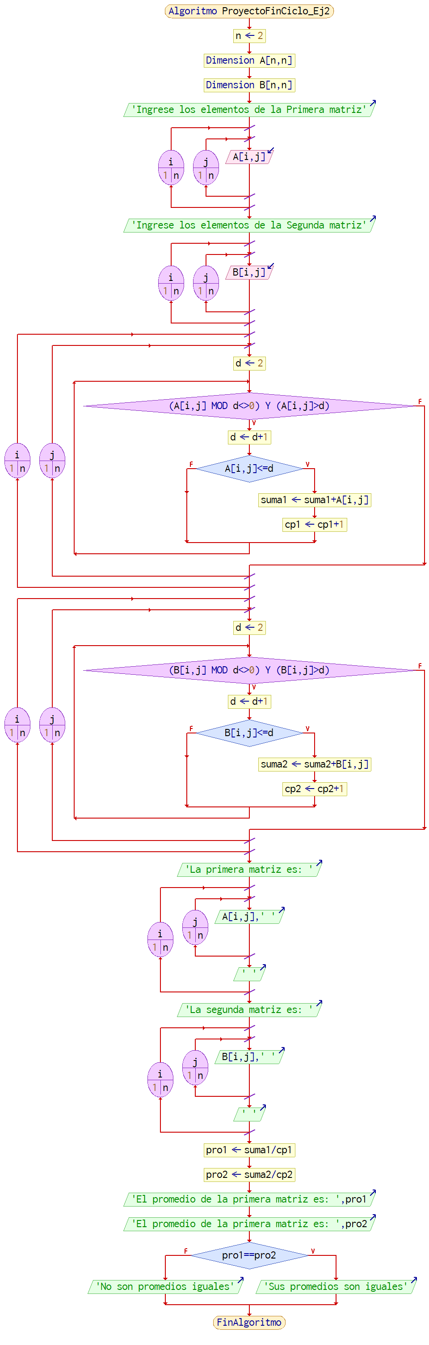

## Prueba de escritorio

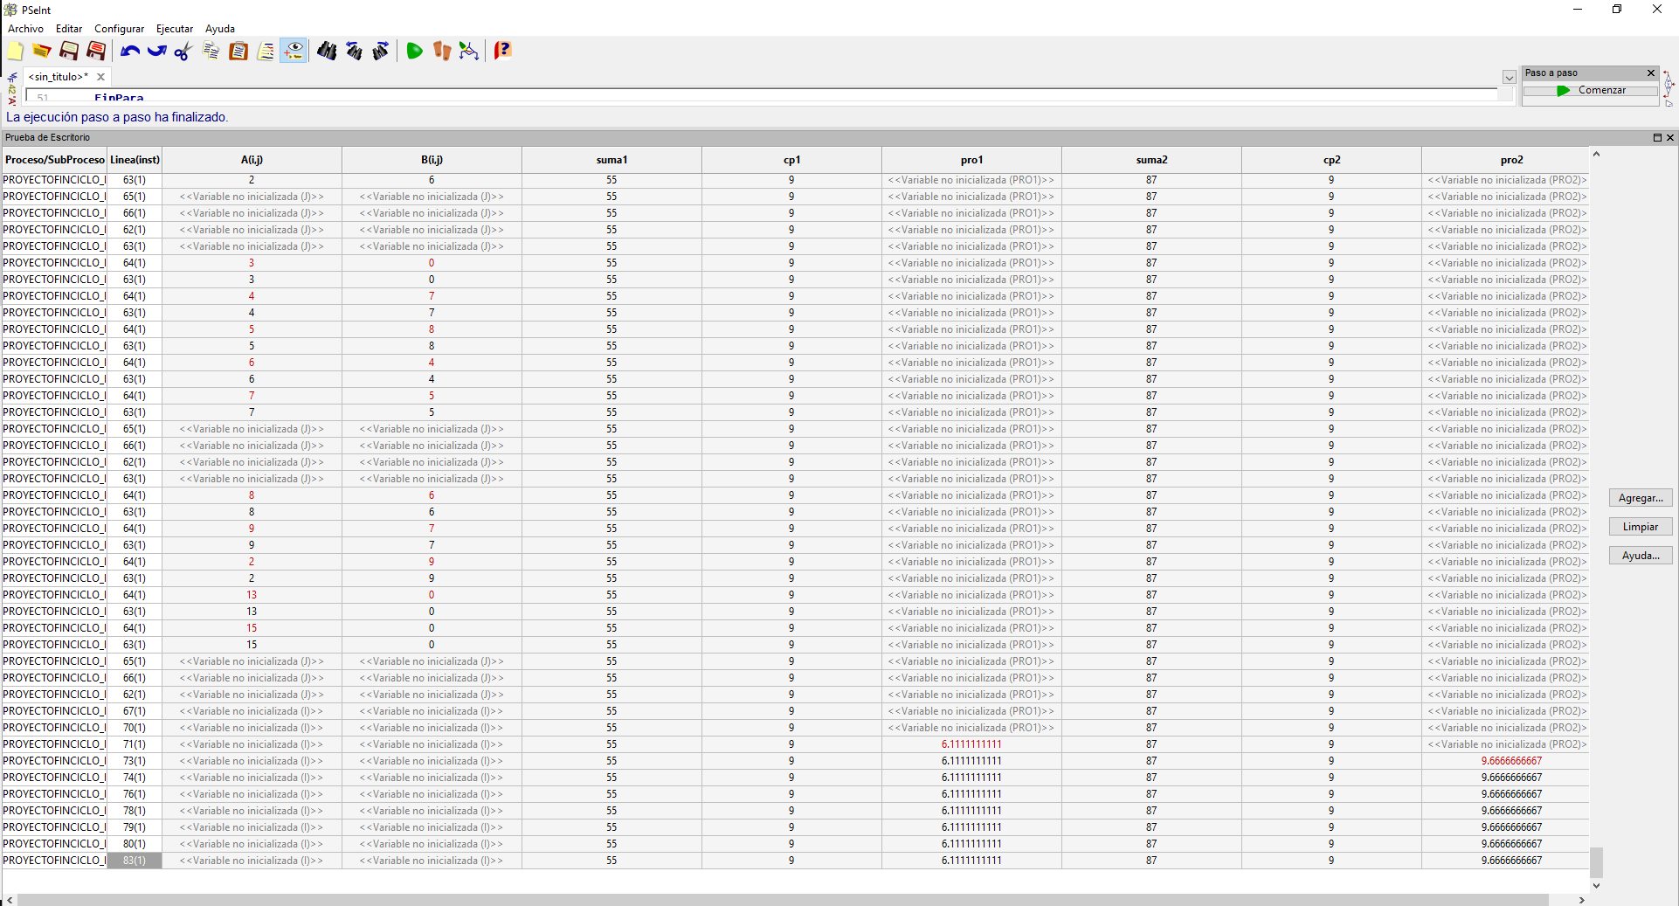

## Programa en y ejecución en Java

public class Ejercicio2 {

public static void main(String[] args) {

Scanner leer = new Scanner(System.in);

int n = 5, d = 0, cp1 = 0, cp2 = 0;

int pro1 = 0, pro2 = 0, suma1 = 0, suma2 = 0;

//Se crean las matrices

int A[][] = new int [n][n];

int B[][] = new int [n][n];

System.out.println("Ingrese los elementos de la primera matriz");

for (int i = 0; i < n; i++){

for (int j = 0; j < n; j++){

A[i][j] = leer.nextInt();

}

}

System.out.println(" ");

System.out.println("Ingrese los elementos de la segunda matriz");

for (int i = 0; i < n; i++){

for (int j = 0; j < n; j++){

B[i][j] = leer.nextInt();

}

}

System.out.println(" ");

//Se verifican los numeros primos

for (int i = 0; i < n; i++){

for (int j = 0; j < n; j++){

d = 2;

while ((A[i][j] % d != 0)&&(A[i][j] > d))

d = d +1;

if (A[i][j]<= d){

suma1 = suma1 + A[i][j];

cp1++;

}

}

}

for (int i = 0; i < n; i++){

for (int j = 0; j < n; j++){

d = 2;

while ((B[i][j] % d != 0)&&(B[i][j] > d))

d = d +1;

if (B[i][j]<= d){

suma2 = suma2 + B[i][j];

cp2++;

}

}

}

System.out.println(" ");

//Se presenta las matrices

System.out.println("La Primera matriz es: ");

for (int i = 0; i < n; i++){

for (int j = 0; j < n; j++){

System.out.print(A[i][j]+" ");

}

System.out.println(" ");

}

System.out.println(" ");

System.out.println("La Segunda matriz es: ");

for (int i = 0; i < n; i++){

for (int j = 0; j < n; j++){

System.out.print(B[i][j]+" ");

}

System.out.println(" ");

}

System.out.println(" ");

//Se calcula el promedio

pro1 = suma1 / cp1;

pro2 = suma2 / cp2;

System.out.println("el promedio de la primera matriz es: "+pro1);

System.out.println("El promedio de la segunda matriz es: "+pro2);

if (pro1 == pro2){

System.out.println("Sus promedios son iguales");

}

else{

System.out.println("No son promedios iguales");

}

}

}

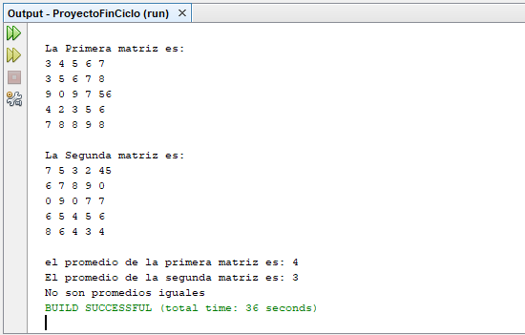

## Programa y ejecución en Python

import numpy as nm

suma1 = 0

suma2 = 0

cp1 = 0

cp2 = 0

n = 5

A  = nm.zeros([n,n],dtype=int)

B  = nm.zeros([n,n],dtype=int)

print("Ingrese los valores de la primera matriz")

for i in range (0,len(A)):

    for j in range(0,len(A[i])):

        A[i,j] = int(input())

print(" ")

print("Ingrese los valores de la segunda matriz")

for i in range (0,len(B)):

    for j in range(0,len(B[i])):

        B[i,j] = int(input())

for i in range (0,len(A)):

    for j in range(0,len(A[i])):

        d1 = 0

        for k in range(2,A[i,j]):

            resto=A[i,j]%k

            if resto == 0:

                d1+=1

        if d1==0:

            suma1 = suma1 +A[i,j]

            cp1 +=1

print(" ")

for i in range (0,len(B)):

    for j in range(0,len(B[i])):

        d2 = 0

        for k in range(2,B[i,j]):

            resto2=B[i,j]%k

            if resto2 == 0:

                d2+=1

        if d2==0:

            suma2 = suma2 +B[i,j]

            cp2 +=1

print(" ")

print("La primera matriz es: ")

print(A)

print("La segunda matriz es: ")

print(B)

pro1 = int(suma1/cp1)

pro2 = int(suma2/cp2)

print("El promedio de la primera matriz es: ",pro1)

print("El promedio de la segunda matriz es: ",pro2)

if pro1 == pro2:

    print("Sus promedios son iguales")

else:

    print("No son promedios iguales")

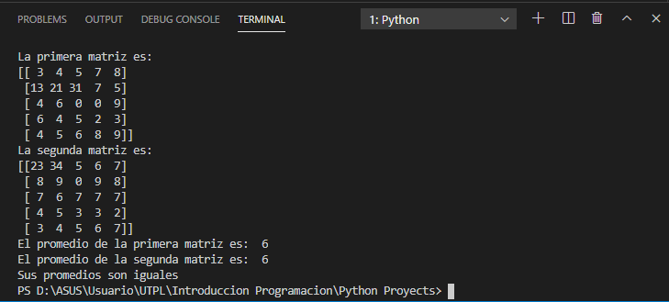

# Ejercicio 3

## Enunciado

Construir una función que reciba como parámetro un entero y retome ese elemento de la serie de Fibonacci.

## Miniespecificicación

Inicio

//Declaracion de variables

num, i[0-n]

<<"Ingrese la posicion que desea mostrar de la serie fiboacci"

>>num

fibonacci(num)

Fin

Fibonacci

Si (n>1) entonces

retornar fibonacci(n-1) + fibonacci(n-2)

Sino

Si (n == 1) entonces

retornar 1

Sino

Si (n == 0) entonces

retornar 0

Sino

<<"Debes ingresar una posicion mayor o igual a 1"

Fin_Si

Fin_Fibonacci

## Miniespecificación en PSInt

Proceso ProyectoFinCiclo_Ej3

Definir n, i Como Entero

Escribir "Ingrese la posicion que desea mostrar de la serie fibonacci"

Leer n

//llamamos a la funcion

Escribir fibonacci(n)

FinProceso

SubProceso res <- fibonacci(n)

//Proceso para determinar la posicion dentro de fibonacci

Si (n > 1) Entonces

res = fibonacci(n-1) + fibonacci(n-2)

FinSi

Si (n == 1) Entonces

res = 1

FinSi

Si (n == 0) Entonces

res = 0

FinSi

Si n < 0 Entonces

Escribir "Debes ingresar una posicion mayor a 0"

FinSi

FinSubProceso

## Diagrama de flujo

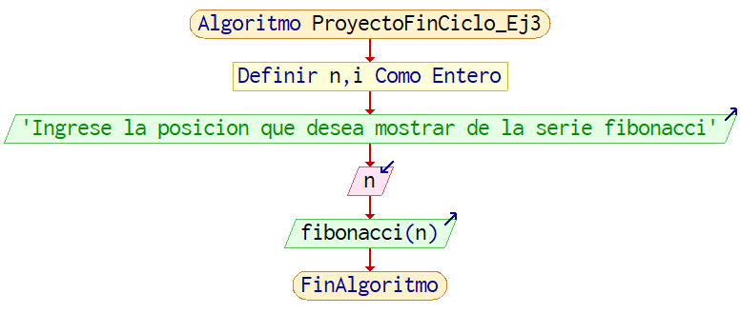

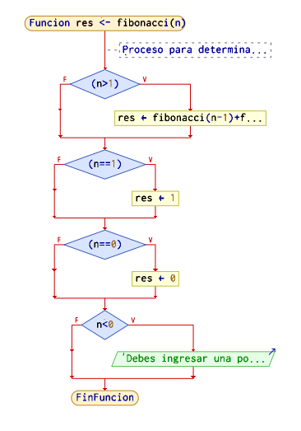

## Prueba de escritorio

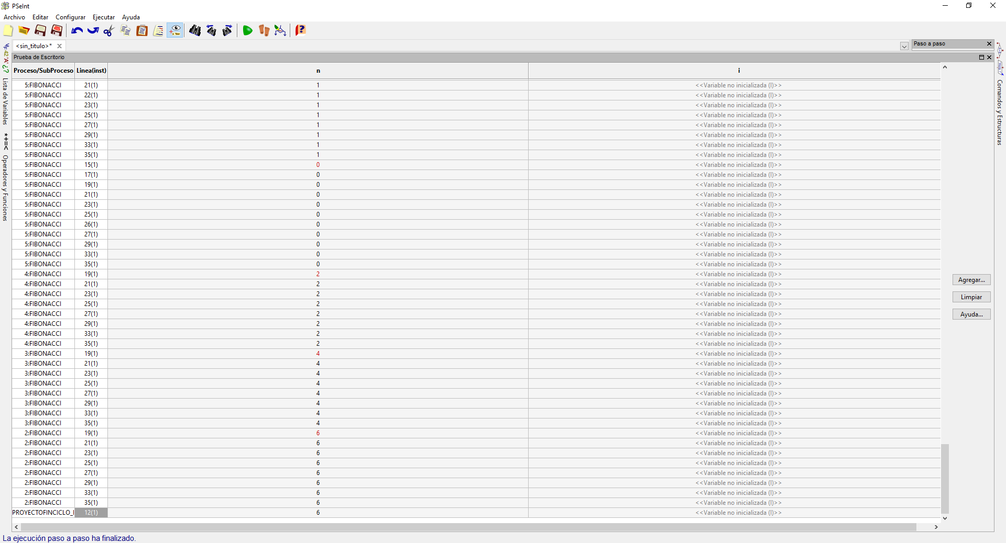

## Programa en y ejecución en Java

public class Ejercicio3 {

public static void main(String[] args) {

Scanner leer = new Scanner(System.in);

//Declaracion de variables

int num = 0;

System.out.println("Ingrese la posicion que desea mostrar de la serie fibonacci");

num = leer.nextInt();

System.out.println(fibonacci(num));

}

//Se cre la funcion

public static int fibonacci(int n){

if (n>1){

return fibonacci(n-1) + fibonacci(n-2);

}

else if (n==1) {

return 1;

}

else if (n==0){

return 0;

}

else{

System.out.println("Debes ingresar una posicion mayor o igual a 1");

return -1;

}

}

}

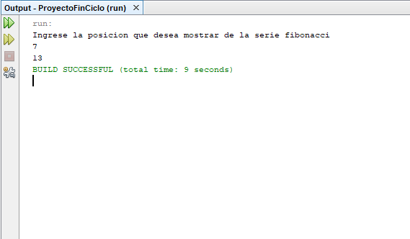

## Programa y ejecución en Python

def fibo(n):

    if n>1 :

        return fibo(n-1) + fibo(n-2)

    elif n == 1:

        return 1

    elif n == 0:

        return 0

    else:

        print("Debe ingresar una posicion mayor a 0")

        return -1

res = fibo(int(input("Ingrese la posicion de la serie fibo ")))

print(res)

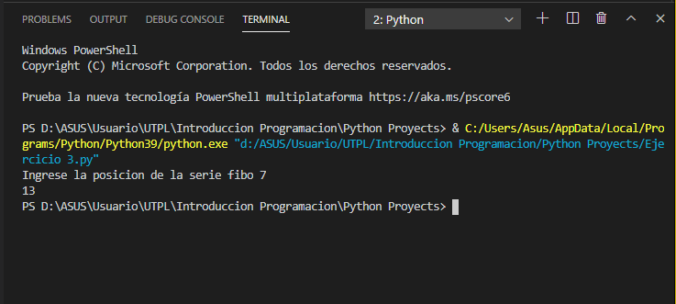

# Ejercicio 4

## Enunciado

Escriba un algoritmo que indique si dos vectores de enteros son “circularmente iguales”, que significa tener los mismos elementos y en el mismo orden relativo circularmente.

Entrada: A = [1, 2, 3, 4], B = [3, 4, 1, 2].

Salida: Los dos vectores SI son circularmente iguales.

## Miniespecificicación

Inicio

//Declaracion de variables

i, n, i[0-n]

n -> 4

<<"Algoritmo que indique si 2 vectores son Circularmente iguales"

//Se crean los vectores

<<"Ingrese los valores del vector A"

A[n], i[0-n]

Para (i -> 0, i < n, i++) Hacer

>>A[i]

Fin_Para

<<"Ingrese los valores del vector B"

A[n], i[0-n]

Para (i -> 0, i < n, i++) Hacer

>>B[i]

Fin_Para

//Se verifica si son circularmente iguales

Si ((A[0]==B[2]) && (A[1]==B[3]) && (A[2]==B[0]) && (A[3]==B[1])) entonces

<<"Son circularmente iguales"

Sino

<<"No son circularmente iguales"

Fin_Si

Fin

## Miniespecificación en PSInt

Proceso ProjectoFinCiclo_Ej4

Escribir "Algoritmo que indique si 2 vectores son Circularmente iguales"

//Declaracion de variable

n = 4

//Se crean los vectores

Escribir "Ingrese los valores del vector A"

Dimension A(n)

Para i = 1 Hasta n Con Paso 1 Hacer

Leer A(i)

Fin Para

Escribir "Ingrese los valores del vector B"

Dimension B(n)

Para i = 1 Hasta n Con Paso 1 Hacer

Leer B(i)

Fin Para

//Se verifica si son circularmente iguales

Si A(1)==B(3) y A(2)==B(4) y A(3)==B(1) y A(4)==B(2) Entonces

Escribir "Son circularmente iguales"

SiNo

Escribir "No son circularmente iguales"

FinSi

FinProceso

## Diagrama de flujo

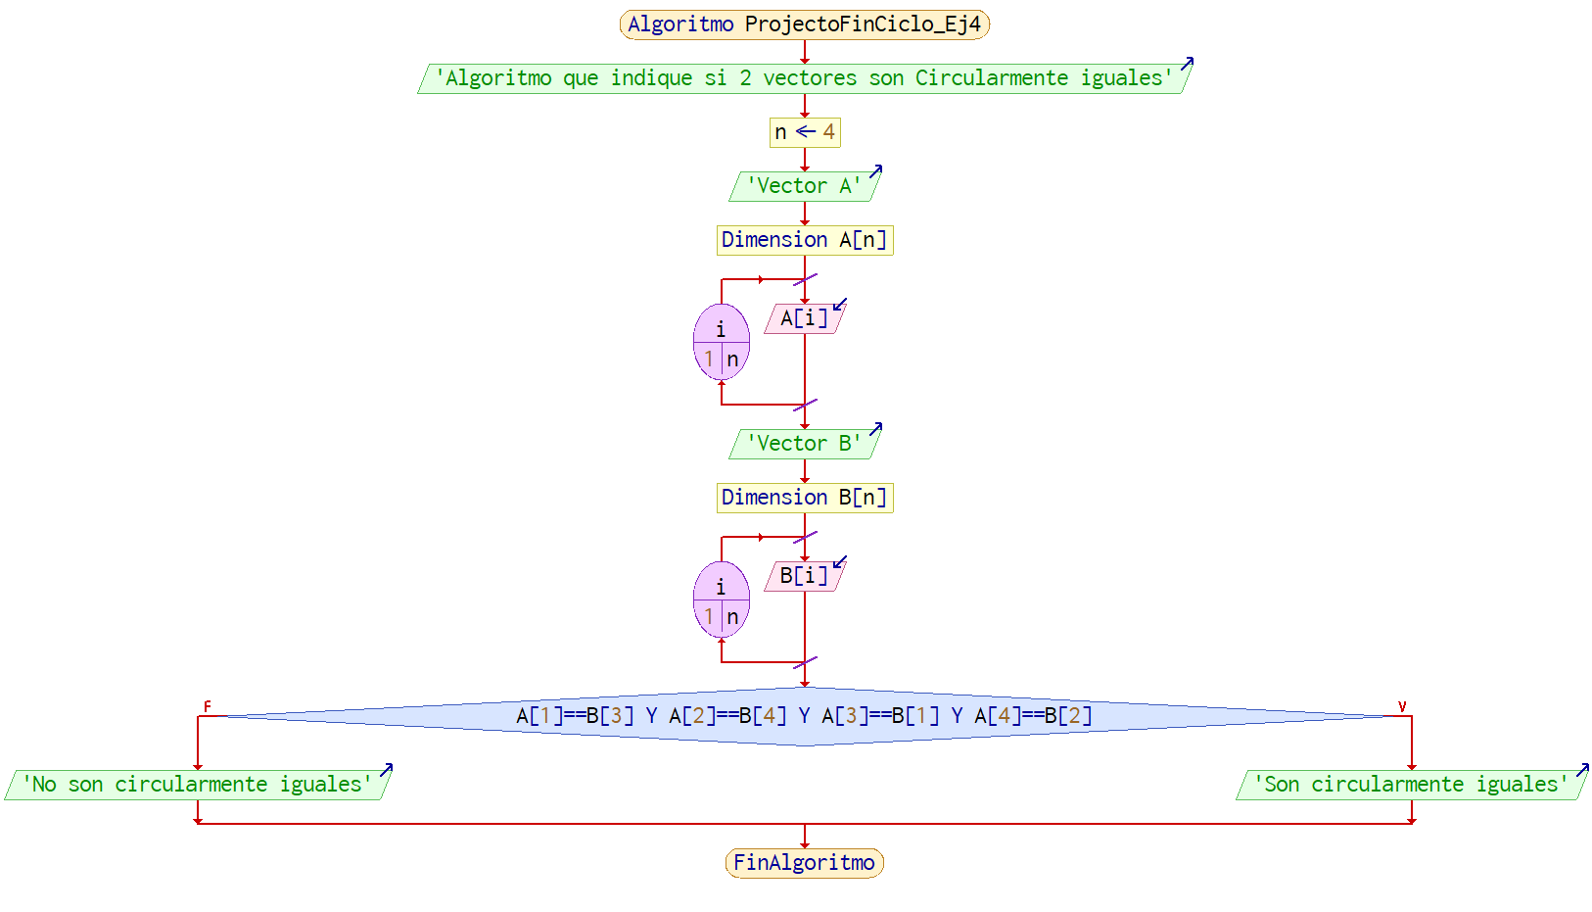

## Prueba de escritorio

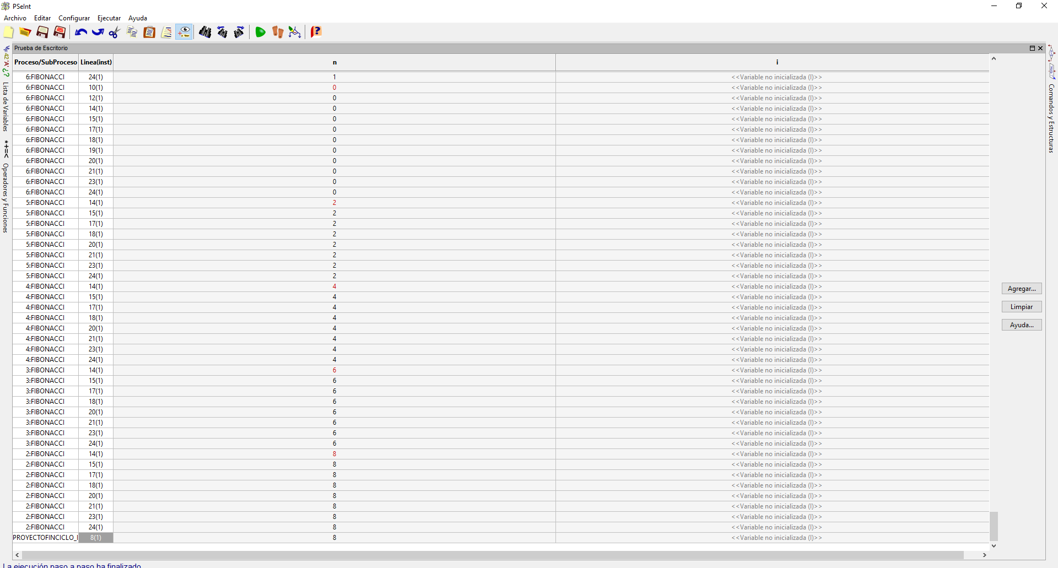

## Programa en y ejecución en Java

public class Ejercicio4 {

public static void main(String[] args) {

Scanner leer = new Scanner(System.in);

//Declaracion de variables

int n = 4;

System.out.println("Algoritmo que indique si 2 vectores son Circularmente iguales");

//Se crea el vector A

System.out.println("Ingrese los valores del vector A ");

int A[] = new int [n];

for (int i = 0; i<n ; i++){

A[i] = leer.nextInt();

}

System.out.println(" ");

//Se crea el vector B

System.out.println("Ingrese los valores del vector B ");

int B[] = new int [n];

for (int i = 0; i<n ; i++){

B[i] = leer.nextInt();

}

System.out.println(" ");

//Se verifica si son circularmente iguales

if ((A[0]==B[2]) && (A[1]==B[3]) && (A[2]==B[0]) && (A[3]==B[1])){

System.out.println("Son circularmente iguales");

}

else{

System.out.println("No son circularmente iguales");

}

}

}

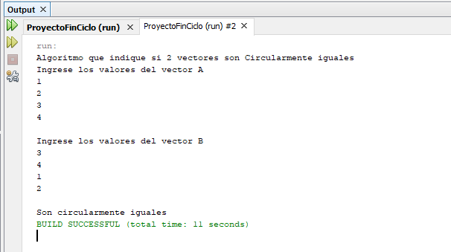

## Programa y ejecución en Python

import numpy as nm

n = 4

A = nm.zeros([n],dtype=int)

B = nm.zeros([n],dtype=int)

print("Ingrese los valores del vector A")

for i in range (0,n):

    A[i] = int(input())

print("Ingrese los valores del vector B")

for i in range (0,n):

    B[i] = int(input())

if A[0] == B[2] and A[1] == B[3] and A[2] == B[0] and A[3] == B[1]:

    print("Son circularmente iguales")

else:

    print("No son circularmente iguales")

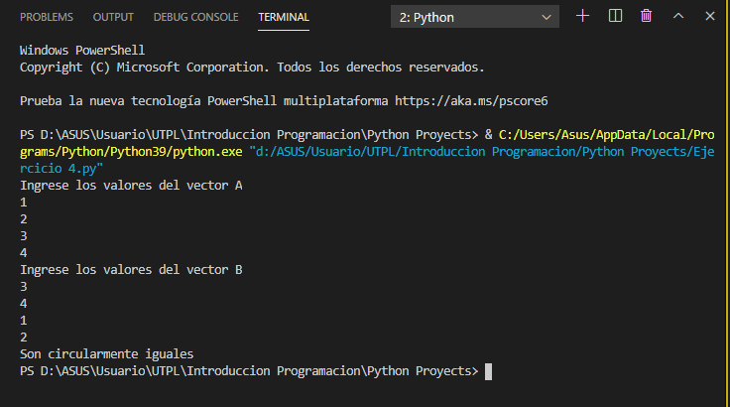

## Enlace

* + Video:
  + Git: